Герої Великої Вітчизняної війни,
імена яких увічнені на мапі міста Харкова

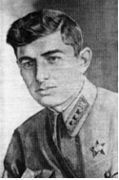 | Ахсаров Е.Б. - майор, командир 227-го стрілецького полку 40-ї армії. Загинув у бою під Харковом 15 лютого 1943 року. Посмертно удостоєний звання Герой Радянського Союзу.  Його ім'ям названа вулиця в Дзержинському  районі.
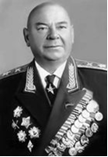 | Бажанов Ю.П. - маршал артилерії (1965 р.), в ході війни служив на командних посадах у військах Північно-Західного і 1-го Прибалтійського фронтів. У 1955-1973 рр.. - начальник військово-інженерної радіотехнічної академії імені Л.А.Говорова в м. Харкові.  Його ім'ям названа вулиця в Київському районі.
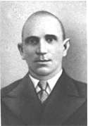 | Бакулін І.І. - у роки війни керівник підпільного Харківського обкому КП(б)У. У червні 1942 року заарештований. Помер у гестапівській в'язниці 25 вересня 1942 року.  Його ім'ям названа вулиця у Дзержинському і Київському районах.
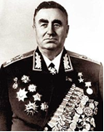 | Батицький П.Ф. - генерал-майор, Маршал Радянського Союзу (з 1968 року). У ході війни командував різними частинами Воронезького, Степового, 1-го, 2-го Українських і 1-го, 3-го Білоруських фронтів. Герой Радянського Союзу.  Його ім'ям названа вулиця в Московському районі.
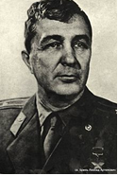 | Борзенко С.О. - майор, військовий кореспондент, письменник. Герой Радянського Союзу (1943 р.).  Його ім'ям названа вулиця в Ленінському районі.
Бугрименко В.А. - один з організаторів підпільної групи в селі Лідне (нині в межах м. Харкова). У травні 1943 року заарештований гестапо. Після тривалих тортур повішений 18 червня 1943 року.

Його ім'ям названі вулиця і проїзд в Октябрському районі.

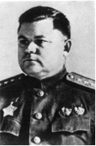 | Ватутін М.Ф. – генерел армії, командувач військами Воронезького, 1-го Українського фронтів. Помер 15 квітня 1944 року. Посмертно удостоєний звання Героя Радянського Союзу.  Його ім'ям названі вулиця і провулок у Фрунзенському районі.
Гаркуша І.Ф. - один з керівників Харківського підпілля. Секретарь заводського підпільного райкому КП(б)У.

Його ім'ям названа вулиця в Київському районі.

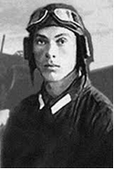 | Гастелло Н.Ф. - капітан, командир ескадрильї 207-го авіаполку 42-ї бомбардувальної авіадивізії. Загинув 26 червня 1941р., направивши бомбардувальник на скупчення ворожої техніки. Посмертно удостоєний звання Героя Радянського Союзу.  Його ім'ям названа вулиця в Київському районі.
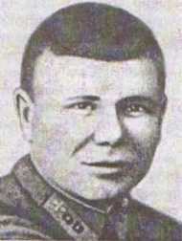 | Гомоненко Н.В. - лейтенант, штурман 81-го дальнебомбардировочного полку 50-ї авіадивізії. Загинув 28 серпня 1941 року у складі екіпажу бомбардувальника, спрямованого на скупчення ворожої техніки. Посмертно удостоєний звання Героя Радянського Союзу.  Його ім'ям названа вулиця в Комінтернівському районі.
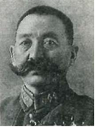 | Городовиков О.І. – генерал-полковник, у роки війни – командуючий кавалерією Радянської армії. Герой Радянського Союзу (1958 р.).  Його ім'ям названа вулиця в Дзержинському районі.
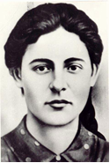 | Громова У.Г. – одна з керівників підпільної організації «Молода гвардія» (м. Краснодон). Страчена гітлерівцями. Посмертно удостоєна звання Героя Радянського Союзу.  Її ім'ям названа вулиця в Орджонікідзевському районі.
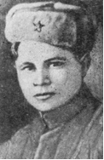 | Гуданов Є.О. – лейтенант, командир 857-го стрілкового полку 294-ї стрілкової девізії 52-ї армії 2-го Українського фронту. Загинув у бою біля станції Дрокія (Молодова) 25 марта 1944 року. Посмертно удостоєний звання Героя Радянського Союзу.  Його ім'ям названа вулиця в Київському районі.
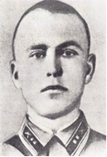 | Деревянко О.А. – молодший лейтенант, командир взводу противотанкових гармат. Загинув під Харьковом 20 серпня 1943 року. Посмертно удостоєний звання Героя Радянського Союзу.  Його ім'ям названа вулиця в Дзержинському районі.
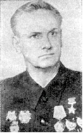 | Дзюба П.П. – майор, льотчик-випробувач. Герой Радянського Союзу. Зробив 319 бойових вильотів, у повітряних боях збив особисто 19 і у складі групи 16 літаків противника.  Його ім'ям названий проспект у Октябрському районі.
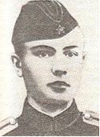 | Добродецький А.В. - гвардії молодший лейтенант, льотчик 297-го авіаполку 302-ї винищувальної авіадивізії 5-ї повітряної армії Степового фронту. Загинув 10 серпня 1943 року, здійснивши таран літака. Посмертно удостоєний звання Героя Радянського Союзу.  Його ім'ям названа вулиця та провулок в Ленінському районі.
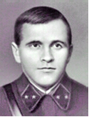 | Доватор Л.М. – генерал-майор, командир 2-го гвардійського конного корпусу. Загинув у бою 19 грудня 1941 року. Посмертно удостоєний звання Героя Радянського Союзу.  Його ім'ям названа вулиця та провулок в Октябрському районі.
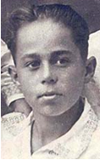 | Дубінін Володя – піонер-герой, зв'язківець і розвідник керченського партизанського підпілля. Загинув 4 січня 1942 року. Посмертно нагороджений орденом Червоного Прапора.  Його ім'ям названий провулок у Київському районі.
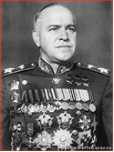 | Жуков Г.К. – Маршал Радянського Союзу, чотири рази удостоєний звання Герой Радянського Союзу. Брав участь у розробці та здійсненні стратегічних планів Ставки Верховного головнокомандування, у підготовці і проведенні багатьох операцій Великої Вітчизняної війни.  Його ім'ям названий проспект у Комінтерновському районі.
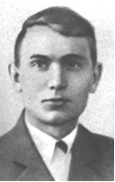 | Зубарєв О.Г. – секретарь підпільного обкому комсомолу в окупованому Харкові. 23 січня 1942 року арештований гітлеровцями, а 15 лютого 1942 року – страчений. Посмертно удостоєний звання Героя Радянського Союзу.  Його ім'ям названа вулиця в Орджонікідзевському районі.
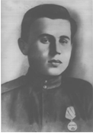 | Камишев І.П. – рядовий 172-го стрілкового полку 13-ї стрілкової дивізії 59-ї армії 1-го Українського фронту. Загинув при звільненні м. Сосновець (Польша) взимку 1944 року. Посмертно удостоєний звання Героя Радянського Союзу.  Його ім'ям названа вулиця в Московському районі.
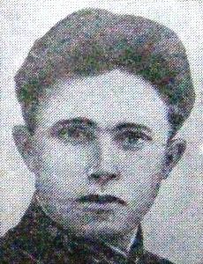 | Кандауров П.С. – майор, командир 670-го зенітного артилерійського полку 7-ї гвардійської армії. Загинув 23 серпня 1943 року у Харкові. Посмертно удостоєний звання Героя Радянського Союзу.  Його ім'ям названа вулиця в Ленінському районі.
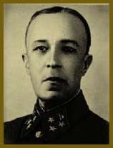 | Карбишев Д.М. – генерал-лейтенант інженерних військ. 8 серпня 1941 року захоплений у полон німецькими військами. Загинув у таборі Маутхаузен у 1945 році. Посмертно удостоєний звання Героя Радянського Союзу.  Його ім'ям названий провулок у Червонозаводському районі.
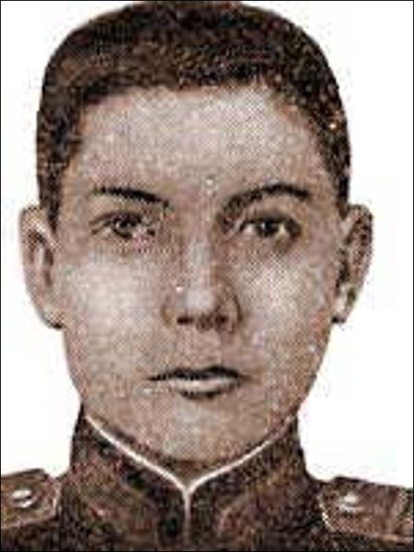 | Карнаков М.С. – рядовий 844-го артилерійського полку 303-ї дивізії 3-ї танкової армії. Загинув у бою під Харковом 12 березня 1943 року. Посмертно удостоєний звання Героя Радянського Союзу.  Його ім'ям названа вулиця в Київському районі
.
Катаєв А.В. – секретарь підпільної організації в окупованому м. Харкові. Арештований і страчений гітлеровцями 30 листопада 1941 року.

Його ім'ям названа вулиця та в’їзд в Октябрському районі.
Кашуба В.І. – патріот-комсомолець, добувши зброю знищив п'ять німецьких солдатів. Був розстріляний гестапо 6 листопада 1941 року.

Його ім'ям названа вулиця в Ленінському районі.
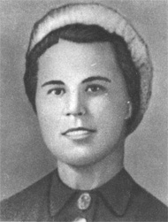 | Кисляк М.Т. – медсестра, одна з організаторів і керівників підпільної комсомольської організації в с. Лідне. У травні 1943 року арештована гестапо. Після тривалих тортур була повішена 18 червня 1943 року. Посмертно удостоєна звання Героя Радянського Союзу.  Її ім'ям названа вулиця в Октябрському районі.
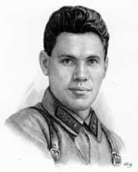 | Клочков В.Г.- політрук 4-ї роти 2-го батальйону 1075-го полку 316-ї стрілкової дівізії. Один із героїв-панфілівців. Загинув під Москвою 16 листопада 1941 року. Посмертно удостоєний звання Героя Радянського Союзу.  Його ім'ям названа вулиця в Орджонікідзевському районі.
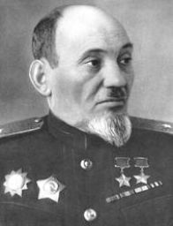 | Ковпак С.А. – генерал-майор, один з керівників партизанського руху. Двічі Герой Радянського Союзу.  Його ім'ям названа вулиця в Київському районі.
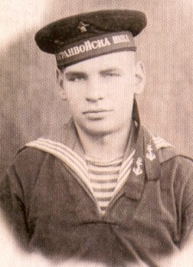 | Ковтун Г.І. – старший червонофлотець 384-го окремого батальйону морської піхоти. Загинув у бою в м. Миколаїві 27 березня 1944 року. Посмертно удостоєний звання Героя Радянського Союзу.  Його ім'ям названа вулиця в Комінтернівському районі.
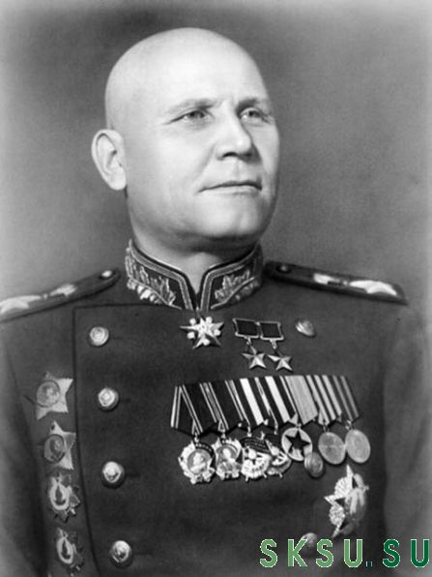 | Конєв І.С. – Маршал Радянського Союзу, двічі Герой Радянського Союзу. Командуючий військами Степного фронту, які брали участь у визволенні м. Харкова від німецько-фашистських загарбників 23 серпня 1943 року.  Його ім'ям названа вулиця в Октябрському районі.
Коновалов В.- член Харківського підпільного обкому комсомолу, керівник підпільної комсомольської групи на станції Основа в м.Харкові. Замучений гестапо у червні 1943 року.

Його ім'ям названа вулиця у Червонозаводському районі.
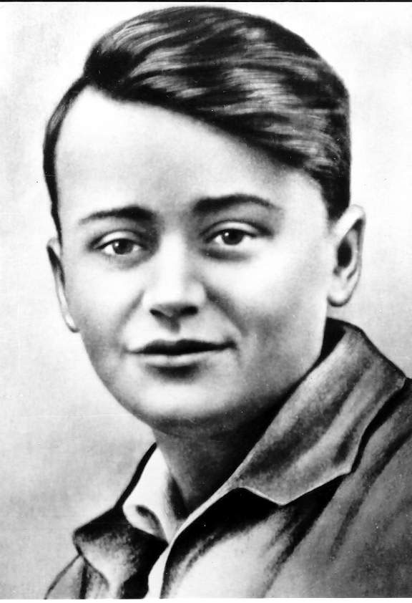 | Кошевой О.В. – один з організаторів та керівників підпільної організації «Молода гвардія» (м.Краснодон). Страчений гітлеровцями 9 лютого 1943 року. Посмертно удостоєний звання Героя Радянського Союзу.  Його ім'ям названа вулиця у Фрунзенському районі.
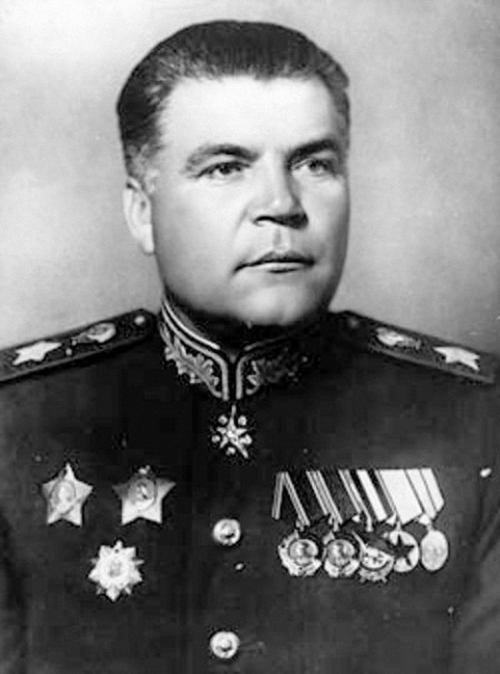 | Маліновський Р.Я. – Маршал Радянського Союзу, командуючий Південним, Південно-західним, 2-им Українським фронтами. Війська під його командуванням брали участь у Харківській битві 1942 року. Двічі Герой Радянського Союзу.  Його ім'ям названа вулиця в Ленінському районі.
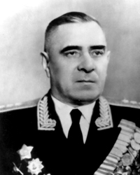 | Манагаров І.М. – генерал-полковник, командуючий 53-ї армії, яка брала участь у боях по звільненню м. Харкова у серпні 1943 року. Герой Радянського Союзу.  Його ім'ям названа вулиця в Орджонікідзевському районі.
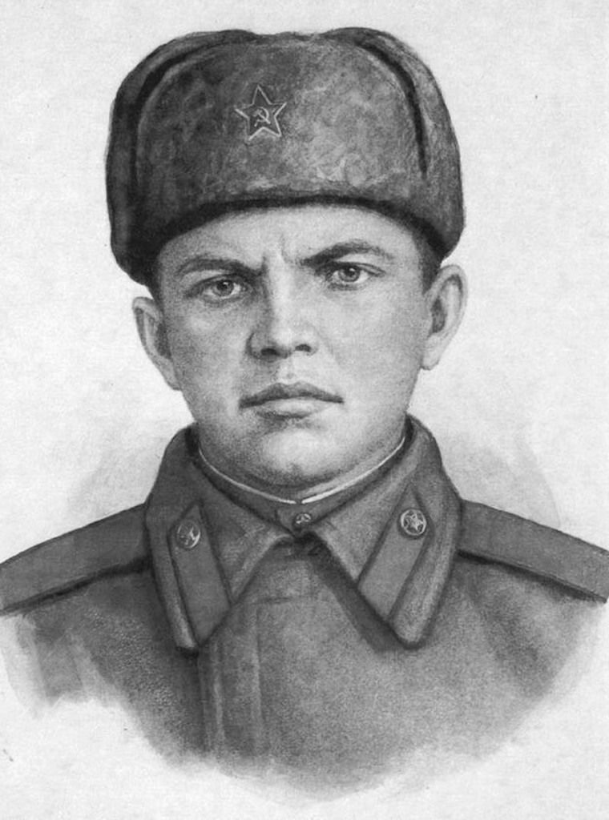 | Матросов А.М. – рядовий 254-го гвардійського стрілкового полку 56-ї гвардійської стрілкової дівізії Калінінського фронту. Загинув у бою за село Чернушки Псковської області (Росія) 23 лютого 1943 року. Посмертно удостоєний звання Героя Радянського Союзу.  Його ім'ям названа вулиця у Комінтернівському районі.
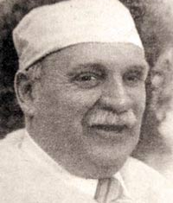 | Мещанінов А.І. – головний лікар 9-ї Харківської лікарні, професор. За час окупації Харкова колектив лікарні під його керівництвом вилікував більш ніж 2000 поранених. Багатьох юнаків та дівчат врятував від відправки в Германію.  Його ім'ям названа вулиця та провулок в Ленінському районі.
Нікітіна Г.І. – член підпільного обкому комсомолу в окупованому м. Харкові. 23 січня 1942 року арештована гітлеровцями. Страчена 15 лютого 1942 року.

Її ім'ям названа вулиця в Київському районі.
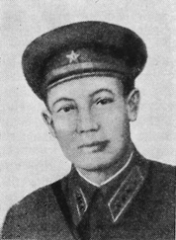 | Решетей І.І. - гвардії капітан, командир батареї 130-го гвардійського артелирійського полку 58-ї гвардійської стрілкової дивізії 57-ї армії. Загинув у бою в районі села Борки Харківської області 10 вересня 1943 року. Посмертно удостоєний звання Героя Радянського Союзу.  Його ім'ям названа вулиця у Київському районі.
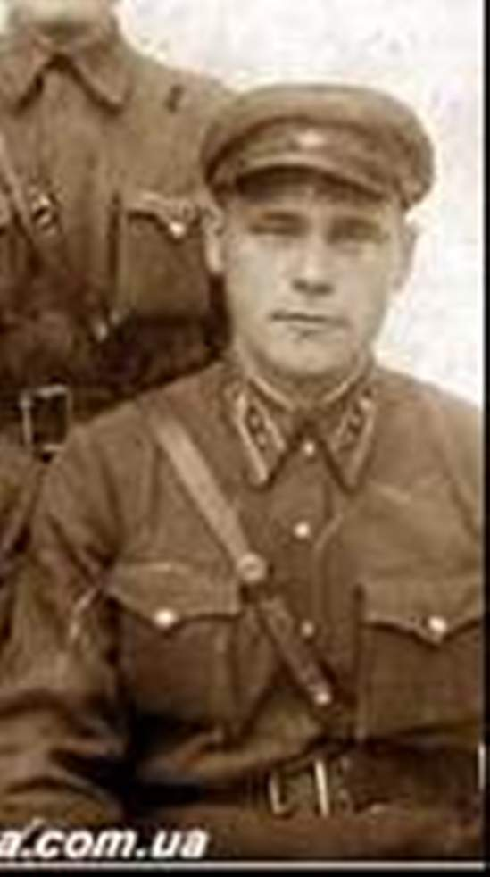 | Рудик Г.О. - майор, командир полку 93-ї гвардійської стрілкової дивізії. Загинув під час визволення м. Харкова 16 серпня 1943 року.  Його ім'ям названа вулиця у Київському районі.
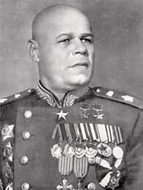 | Рибалко П.С. – маршал бронетанкових військ, командир 3-ї гвардійської танкової армії, яка брала участь у Харківській наступальній операції у лютому 1943 року. Двічі Герой Радянського Союзу.  Його ім'ям названа вулиця в Орджонікідзевському районі.
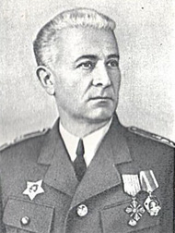 | Свобода Людвик – командир 1-го Чехословацького батальону, який вперше вступив у бій з гітлеровцями у с. Соколово Харківської області. Герой Радянського Союзу. З 1968 по 1975 роки – президент Чехословакії.  Його ім'ям названа вулиця в Дзержинському районі.
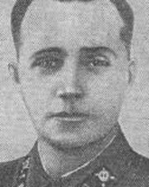 | Танкопій І.О. – полковник, командир 17-ї окремої стрілкової бригади військ НКВС. Загинув у бою в районі селища ХТЗ 16 березня 1943 року. Посмертно удостоєний звання Героя Радянського Союзу.  Його ім'ям названа вулиця у Комінтернівському районі.
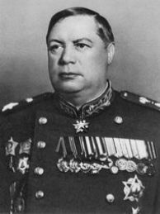 | Толбухін Ф.І. – Маршал Радянського Союзу, під час війни командував різними з'єднаннями (Південним, 4-им Українським фронтами та ін.), що брали участь в Ростовській, Донбаській та інших операціях. Герой Радянського Союзу (1965р.).  Його ім'ям названа вулиця в Дзержинському районі.
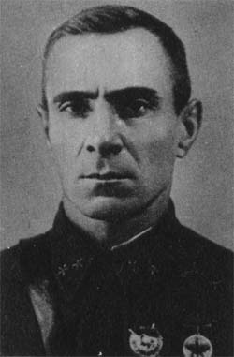 | Труфанов Н.І. – генерал- майор, заступник командуючого 69-ї армії. З 23 серпня 1943 року – перший військовий комендант звільненого Харкова.  Його ім'ям названа вулиця в Київському районі.
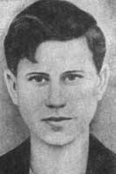 | Тюленін С.Г. – один із керівників підпільної організації «Молода гвардія» (м.Краснодон). Страчений гітлеровцями 31 січня 1943 року. Посмертно удостоєний звання Героя Радянського Союзу.  Його ім'ям названа вулиця у Ордженікідзевському районі.
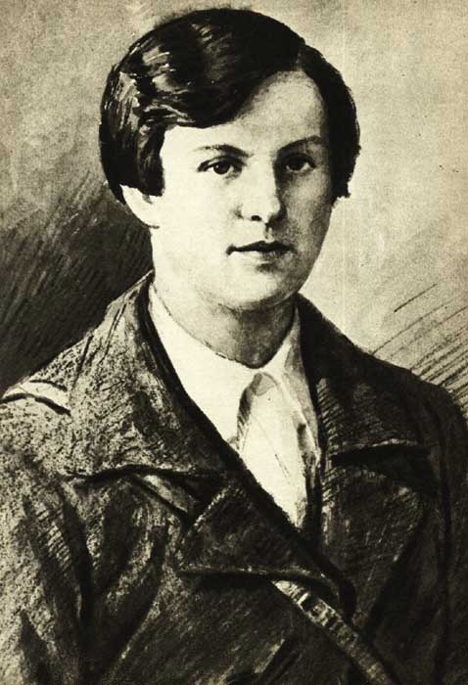 | Убийвовк Ляля – керівник молодіжної підпільної групи у Полтаві. Арештована гітлеровцями і після тортур страчена 26 травня 1942 року. Посмертно удостоєна звання Героя Радянського Союзу.  Її ім'ям названа вулиця в Дзержинському районі.
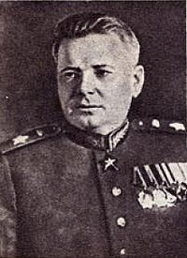 | Федоренко Я.Н. – маршал бронетанкових військ (1944 р.). У ході війни командуючий бронетанковими і механізованими військами Радянської Армії.  Його ім'ям названа вулиця у Комінтернівському районі.
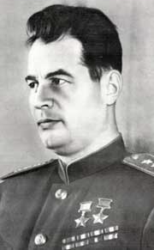 | Черняховський І.Д. – генерал армії, двічі Герой Радянського Союзу. Командуючий 60-ою армією, військами Західного, 3-го Білоруського фронтів. Загинув 18 лютого 1945 року у районі м. Мельзак (Польща).  Його ім'ям названа вулиця у Фрунзенському районі.
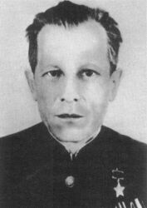 | Широнін П.Н. – гвардії лейтенант, командир взводу 78-ї стрілкової гвардійської дівізії, яка зупинила атаку гітлерівців біля села Таранівка Зміївського району Харківської області. Герой Радянського Союзу.  Його ім'ям названа вулиця у Дзержинському районі
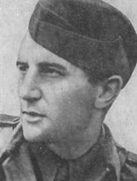 | Отакар Ярош – командир 1-ї роти 1-го Чехословацького батальона. У березні 1943 року загинув у бою біля села Соколово Харківської області. Першим з іноземних воїнів був удостоєний звання Героя Радянського Союзу.  Його ім'ям названа вулиця та провулок у Дзержинському районі.

